с. Красный Чикой  2024 год |  | Государственное учреждение социального обслуживания «Красночикойский комплексный центр социального обслуживания населения «Черёмушки» Забайкальского края    Специализированная социальная служба  «Домашний микрореабилитационный центр»  Как родителям оставаться в ресурсе.  Профилактика эмоционального  выгорания.  Родительство - это всегда работа в режиме двадцать четыре часа в сутки. Родители детей с ограниченными возможностями здоровья сталкиваются с высоким уровнем стресса, потому что им приходится ориентироваться не только на общие для всех родителей обязанности, такие как кормление, защиту и уход за своими детьми, но и на уникальный набор проблем, связанных с особыми потребностями детей.  Со временем у родителей могут появиться следующие признаки эмоционального выгорания:  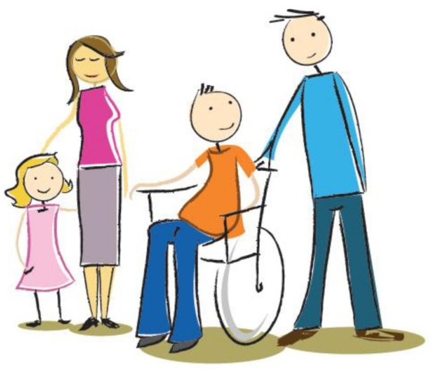  - потеря интереса к жизни;  - появление сложностей в принятии решений;  - трудности с делами, которые раньше выполнялись с легкостью;  - физическая истощённость;
- беспокойство и тревожность;  - снижение аппетита и потеря либо прибавление веса;  - трудности с засыпанием и ранний подъем;  - снижение либидо;  - чувство собственной бесполезности и безнадежности;  - избегание других людей;  - частое ухудшение самочувствия, обычно утром;  - раздражительность.  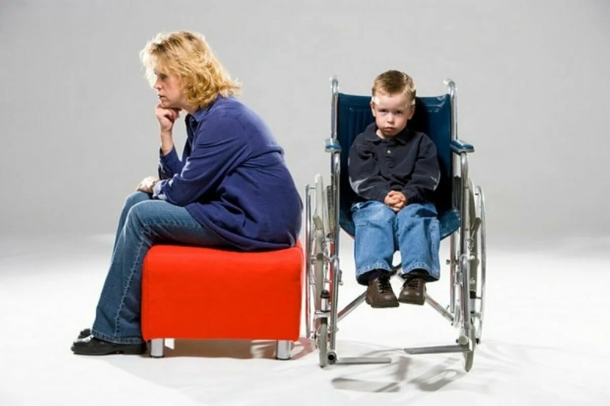  Многие родители откладывают заботу о себе на второй план, заботясь в первую очередь о детях. При этом они могут испытывать симптомы, похожие на посттравматическое стрессовое расстройство, поскольку им приходится переносить хронический стресс и перенапряжение. Процесс воспитания ребенка с ограниченными возможностями часто сравнивается со стрессом солдат, которые участвуют в военных действиях. |  | Если человек заметил у себя симптомы эмоционального выгорания, необходимо сразу начать работу по избавлению от него, пока оно не перешло в более серьезную стадию. В плане профилактики можно рекомендовать:  - Начать больше отдыхать;  - Научиться просить о помощи;  - Принимать недостатки в себе и других людях;  - Откладывать второстепенные дела;  - Высыпаться;  - Находить у себя внутренние ресурсы (это могут быть хобби, спорт, встречи с друзьями, сеансы массажа и т.д.);  - Избавляться от чувства вины за собственные удовольствия;  - Регулярно питаться и чаще гулять на свежем воздухе.  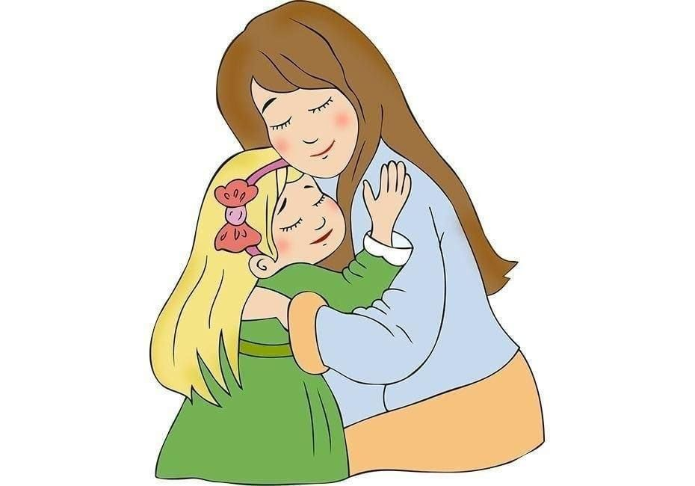  Чтобы иметь возможность помогать другому, отдавать свой ресурс - необходимо самому быть в ресурсном состоянии, иметь силы, быть в состоянии наполненности. Забота о себе - должна стать важной составляющей жизни родителя, так как именно от благополучия и ресурсности взрослого зависит благополучие ребёнка в семье.

